Министерство образования и науки Российской Федерации

Новосибирский государственный технический университет

Кафедра прикладной математики

Основы криптографии

Лабораторная работа №2

Факультет: прикладной математики и информатики

Группа: ПМ-63

Студенты: Шепрут И.М.

Кожекин М.В.

Утюганов Д.С.

Преподаватель: Ступаков И.М.

Новосибирск

2018

1. Цель работы

При помощи алгоритма Диффи-Хелмана произвести обмен публичными ключами и получить общий секретный ключ.

1. Анализ задачи

Криптографическая стойкость алгоритма Диффи — Хеллмана (то есть сложность вычисления K = gab mod p K = g a b mod p {\displaystyle K=g^{ab}{\bmod {p}}} Kпо известным p, g, A = gb mod p A = g a mod p {\displaystyle A=g^{a}{\bmod {p}}} , Aи B = g b mod p {\displaystyle B=g^{b}{\bmod {p}}} B = ga mod p), основана на **предполагаемой** сложности задачи дискретного логарифмирования.

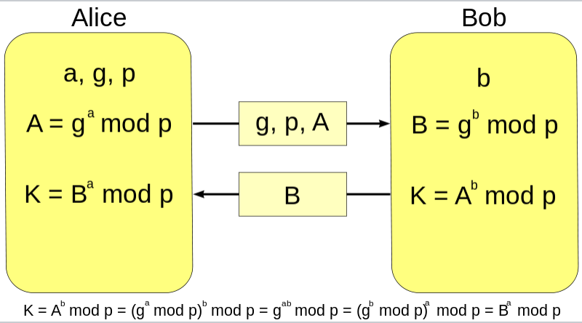

1. Текст программы

Для удобства программа была разбита на 3 файла:

DH.h – описание класса алгоритма Диффи-Хеллмана

DH.cpp – реализация методов класса

main.cpp – основная программа

**Часть 1. Обычная 64-битная арифметика (uint64_t)**

|  |
| --- |
| #include <iostream>  #include <fstream>  #include <random>  #include <cmath>  using std::cin;  using std::cout;  using std::endl;  using std::pair;  typedef uint64_t data;  #define L 0  #define R INT32_MAX  // Алгоритм быстрого возведения в степень в поле вычета mod  data fastPow(data num, data deg, data mod) {  data result = 1;  data bit = num % mod;  while (deg > 0) {  if ((deg & 1) == 1) {  result *= bit;  result %= mod;  }  bit *= bit;  bit %= mod;  deg >>= 1;  }  return result;  }  // Проверка числа на простоту при помощи решета Эрастофена  bool isPrime(data num) {  if (num <= 3) { // 2 и 3 простые  return num > 1; // а 1 - нет  }  else if (num % 2 == 0 || num % 3 == 0) {  return false;  }  else {  for (int i = 5; i * i <= num; i += 6) {  if (num % i == 0 || num % (i + 2) == 0) {  return false;  }  }  return true;  }  }  // Генерация случайного числа  data getRandomNumber() {  std::random_device rd;  std::mt19937 generator(rd());  std::uniform_int_distribution<> distribution(L, R);  return distribution(generator);  }  // Генерация простого числа длинной LENGTH бит  data getPrimeNumber() {  std::random_device rd;  std::mt19937 generator(rd());  std::uniform_int_distribution<> distribution(L, R);  data n;  do {  n = distribution(generator);  } while (!isPrime(n));  return n;  }  // Поиск p и k  void get_p_and_k(data &p, data &k) {  int i = 0;  k = 1, p = 4;  while (!isPrime(p)) {  k = getPrimeNumber();  p = 2 * k + 1;  }  }  // Поиск примитивного корня g  data getPrimitiveRoot(data p, data k) {  data g;  while (true) {  g = getPrimeNumber();  if (fastPow(g, 2, p) == 1 || fastPow(g, k, p) == 1)  continue;  return g;  }  }  void main() {  data p, g, B;  cout << "Enter p: ";  cin >> p;  cout << "Enter g: ";  cin >> g;  data a = getRandomNumber();  cout << "a = " << a << endl;  data A = fastPow(g, a, p);  cout << "A = " << A << endl;  cout << "Enter B: ";  cin >> B;  data K = fastPow(B, a, p);  cout << "K = " << K << endl;  } |

**Часть 2. Длинная арифметика (cpp_int)**

|  |
| --- |
| #include <iostream>  #include <random>  #include <boost/multiprecision/cpp_int.hpp>  #include <boost/multiprecision/miller_rabin.hpp>  #include <boost/random/mersenne_twister.hpp>  #include <boost/random.hpp>  #include <windows.h>  using namespace boost::multiprecision;  using namespace boost::random;  using std::cin;  using std::cout;  using std::endl;  using std::pair;  typedef cpp_int data;  #define ITER 25  #define LENGTH 1024  // Алгоритм быстрого возведения в степень в поле вычета mod  data& fastPow(data &num, const data &deg_param, const data &mod) {  data result = 1;  data bit = num % mod;  data deg = deg_param;  while (deg > 0) {  if ((deg & 1) == 1) {  result *= bit;  result %= mod;  }  bit *= bit;  bit %= mod;  deg >>= 1;  }  return result;  }  // Генерация случайного числа  data& getRandomNumber() {  mt11213b base_gen(clock());  independent_bits_engine<mt11213b, LENGTH, data> gen(base_gen);  return gen();  }  // Генерация простого числа длинной LENGTH бит  data& getPrimeNumber() {  mt11213b base_gen(clock());  independent_bits_engine<mt11213b, LENGTH, data> gen(base_gen);  data n;  do {  n = gen();  } while (!miller_rabin_test(n, ITER));  return n;  }  // Поиск p и k  void get_p_and_k(data &p, data &k) {  int i = 0;  k = 1, p = 4;  while (!miller_rabin_test(p, ITER)) {  k = getPrimeNumber();  p = 2 * k + 1;  cout << ++i << "\r";  }  cout << "Iterations count:" << i << endl;  }  // Поиск примитивного корня g  data& getPrimitiveRoot(data p, data k) {  data g;  while (true) {  g = getPrimeNumber();  if (fastPow(g, 2, p) == 1 || fastPow(g, k, p) == 1)  continue;  return g;  }  }  void main() {  data p, g, B;  cout << "Enter p:" << endl;  cin >> p;  cout << "Enter g:" << endl;  cin >> g;  data a = getRandomNumber();  cout << "a:" << endl << a << endl;  data A = fastPow(g, a, p);  cout << "A:" << endl << A << endl;  cout << "Enter B:" << endl;  cin >> B;  data K = fastPow(B, a, p);  cout << "K:" << endl << K << endl;  } |

1. Результат работы программы

**Часть 1. Обычная 64-битная арифметика (uint64_t)**

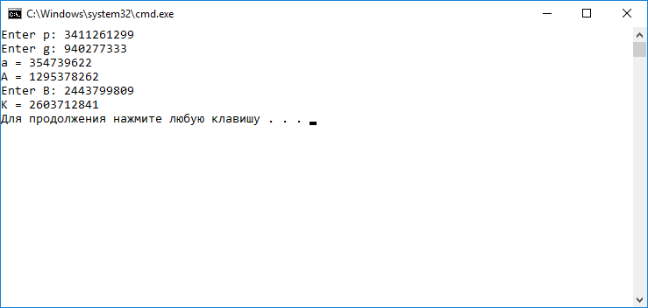

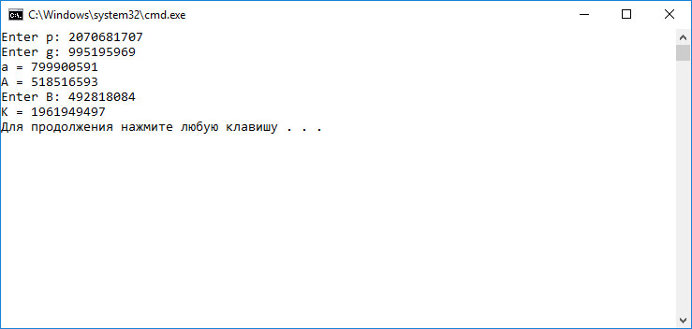

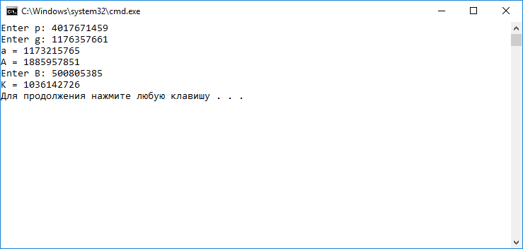

**Часть 2. Длинная арифметика (cpp_int)**

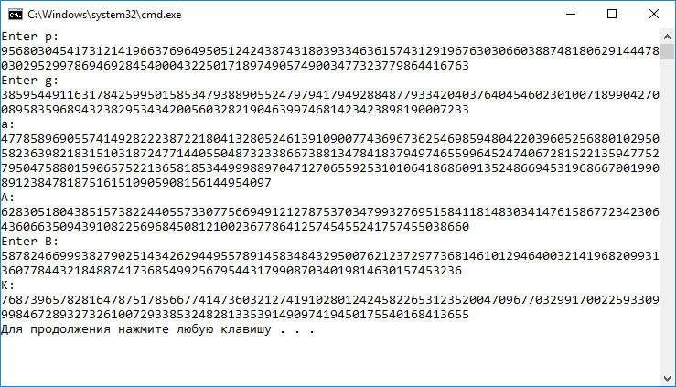

Единственным недостатком оказалось то, что если искать примитивный корень самому, то на это уйдёт 15 минут.

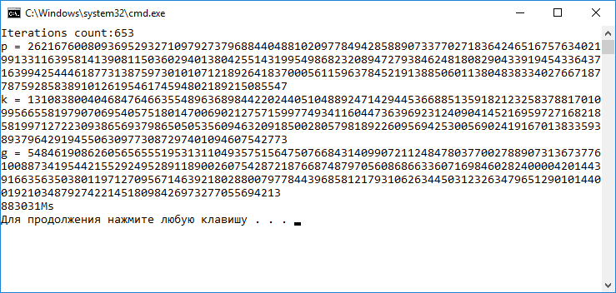

Однако нам может повезти, и тогда мы получим их быстро:

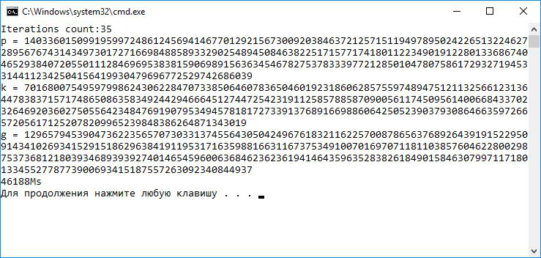

1. Выводы

В ходе выполнения 2 лабораторной работы был реализован алгоритм Диффи-Хелмана для генерации общего секретного ключа при помощи библиотеки boost версии 1.68, а точнее модулей длинной арифметики multiprecision и работы со случайными числами random:

<https://www.boost.org/doc/libs/1_68_0/libs/multiprecision/doc/html/index.html>

<https://www.boost.org/doc/libs/1_68_0/doc/html/boost_random.html>